Фотоматериалы о выявленных фактах нарушения требований природоохранного законодательства

Минский городской комитет природных ресурсов
и охраны окружающей среды
Наименование территориального органа Минприроды (комитет, инспекция
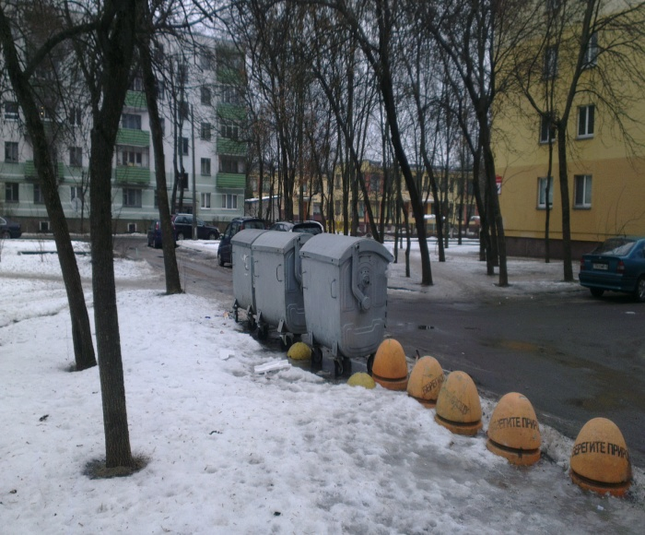
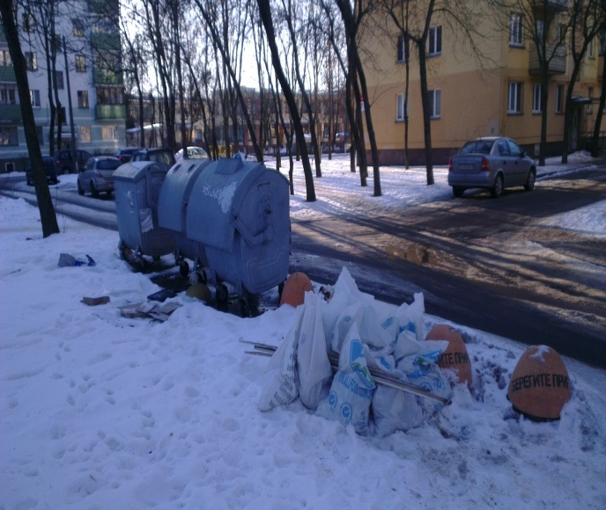

ДО ПОСЛЕ
1. ул.Народная Заводского района г.Минска
______________________________________________________________________________________________
место совершение нарушения
2. напротив дома №7 по ул.Народная вне контейнерной площадки выявлена свалка строительных отходов
описание нарушения

3. КУП «ЖКХ Заводского района г.Минска» указано об организации работ по наведению порядка и приведению территорий в надлежащее состояние.
______________________________________________________________________________________________
принятые меры по устранению нарушения (дата направления рекомендации, предписаний, информационных писем по устранению выявленных нарушений (недостатков), срок исполнения)
4. Нарушение устранено
принятые меры по привлечению к ответственности (дата начала административного процесса, дата вынесения постановления о привлечении к административной ответственности с указанием на часть статьи и статью КоАП, сумма штрафа)
5. нет
принятые меры по возмещению вреда, причиненного окружающей среде (дата акта об установлении факта вреда, причиненного окружающей среде, размер причиненного вреда окружающей среде, дата предъявления претензии)

Фотоматериалы о выявленных фактах нарушения требований природоохранного законодательства

Минский городской комитет природных ресурсов
и охраны окружающей среды
Наименование территориального органа Минприроды (комитет, инспекция
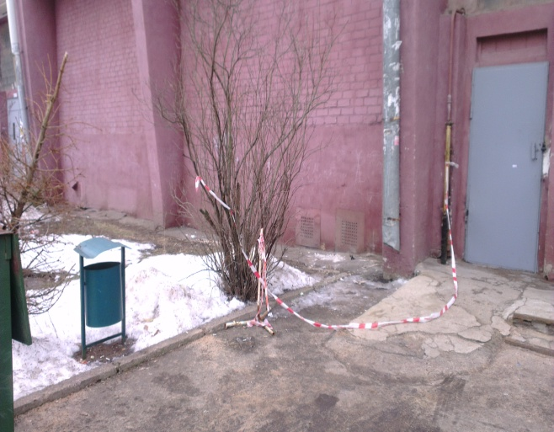
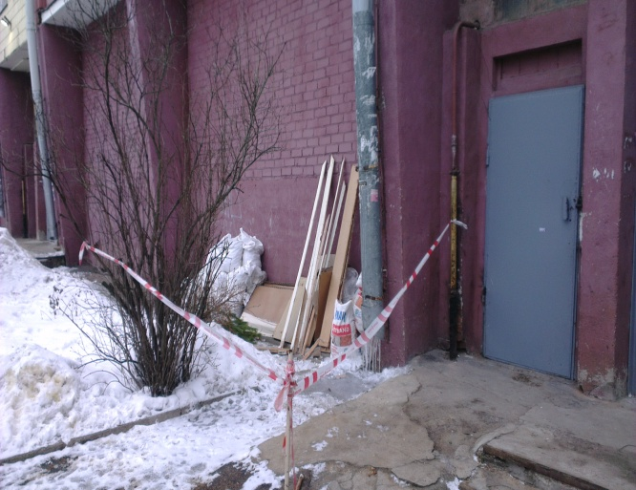

ДО ПОСЛЕ
- ул.Плеханова Заводского района г.Минска _________________________________________________________________________________________
место совершение нарушения
2. возле 4 подъезда дома №2 по ул.Плеханова выявлена свалка строительных отходов
описание нарушения

3. КУП «ЖКХ Заводского района г.Минска» указано об организации работ по наведению порядка и приведению территорий в надлежащее состояние.
________________________________________________________________________________________________
принятые меры по устранению нарушения (дата направления рекомендации, предписаний, информационных писем по устранению выявленных нарушений (недостатков), срок исполнения)
4. Нарушения устранены
принятые меры по привлечению к ответственности (дата начала административного процесса, дата вынесения постановления о привлечении к административной ответственности с указанием на часть статьи и статью КоАП, сумма штрафа)
5. нет
принятые меры по возмещению вреда, причиненного окружающей среде (дата акта об установлении факта вреда, причиненного окружающей среде, размер причиненного вреда окружающей среде, дата предъявления претензии)

Минский городской комитет природных ресурсов
и охраны окружающей среды
Наименование территориального органа Минприроды (комитет, инспекция)
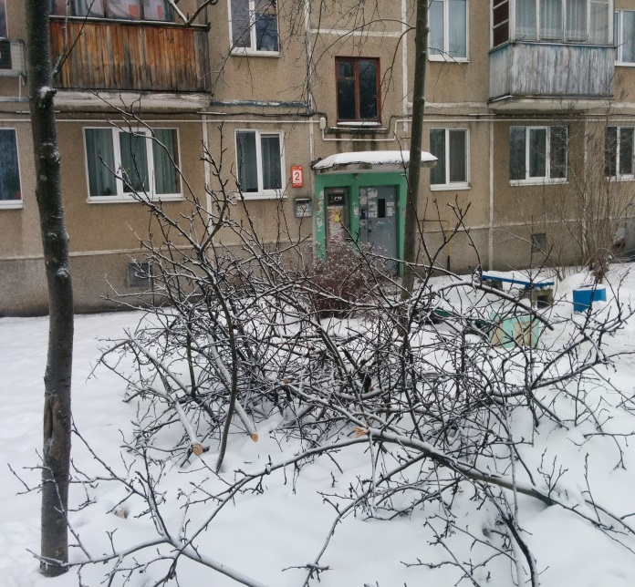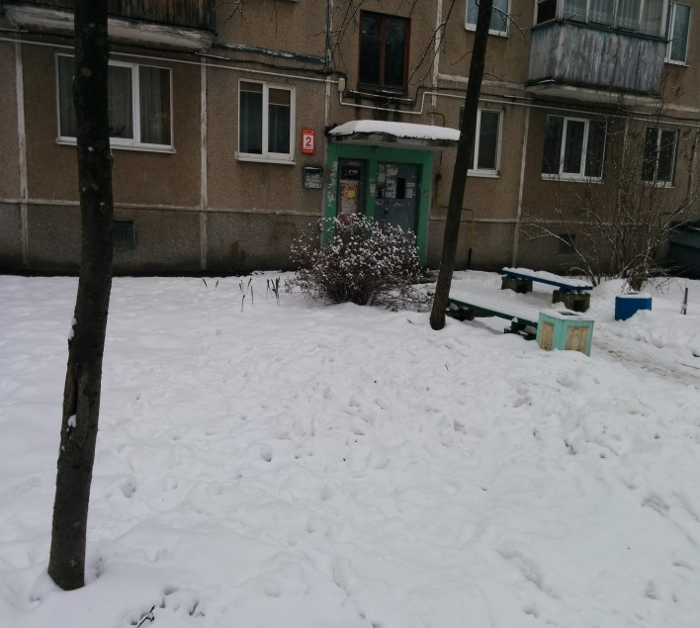
ДО ПОСЛЕ
1. Прилегающая территория к д. 22 по ул. Ванеева в г.Минске, Партизанский район
место совершение нарушения

2. На прилегающей территории к д. 22 по ул. Ванеева в г. Минске установлен факт хранения растительных и древесных отходов в несанкционированных местах.
описание нарушения

3. УП «ЖКХ Партизанского района г.Минска указано об организации работ по наведению порядка и приведению территорий в надлежащее состояние. Нарушения устранены.
принятые меры по устранению нарушения (дата направления рекомендации, предписаний, информационных писем по устранению выявленных нарушений (недостатков), срок исполнения)

4. нет
принятые меры по привлечению к ответственности (дата начала административного процесса, дата вынесения постановления о привлечении к административной ответственности с указанием на часть статьи и статью КоАП, сумма штрафа)
5. нет
принятые меры по возмещению вреда, причиненного окружающей среде (дата акта об установлении факта вреда, причиненного окружающей среде, размер причиненного вреда окружающей среде, дата предъявления претензии)

